## 專題研究-專題計畫提案書

1. **專題題目：**虛擬展會平台
2. **專題組員：**

資訊三丙 D1150166 曾予菲

資訊三甲 D1150504 徐承毅

資訊三甲 D1150136 陳可軒

1. **專題動機：**

**什麼是展會?**

又稱展覽或展覽會，是指於特定時間聚集了各式團體、組織或企業供人參觀的一種集會，通常具有特定的主題（例如：商品、藝術和服務等），用以宣傳或展示特定事物。主要特點是參與展會的團體可以在展會內擺設攤位、張貼海報及發放宣傳單進行宣傳。而展會的類型有：實體展會、巡迴展會、網路展會等。

**對參觀者來說……**

根據我們以往參加實體展會（例如：就業博覽會等）的經驗，現場經常人潮擁擠，行走不便，攤位工作人員也可能因人手不足而難以應對大量參觀者。而前往展場的交通也可能不便或耗時，進一步影響參與的便利性。這些問題可能導致參觀者投入了大量時間、體力與金錢，卻未必能獲得預期的資訊與成果，整體體驗也可能因此受到影響。

**對設展人來說……**

此外，在展會的籌辦與攤位設置方面，實體展會往往會受限於地點與時間，不僅提高成本，選擇不佳還可能造成參觀意願降低。更不用說，從展場規劃到展會期間的宣傳與解說，都需要投入大量時間與人力資源，進一步增加負擔。實體展會還可能發生許多突發狀況（例如：設備故障、疫情等），是相較於線上展會更難以即時應對與處理的。而在後續追蹤與展會效益分析方面，實體展會也較難取得完整數據，使成效評估困難或效果不佳。

1. **專題目標：**

我們計畫創建一個虛擬展會平台（APP），希望透過改變現今大多展會的運行模式，由實體展會轉為線上展會，以解決或改善前述提到實體展會存在的種種問題。除了會員系統、搜尋及瀏覽之外，主要的展會畫面我們希望以類遊戲的畫面及操作模式呈現主要展會畫面，提升互動性，帶給參觀者不亞於實體展會的沉浸體驗。

**以Duolingo為例**（參考圖一）

我們希望在主要展會頁面呈現的功能大致如下：參觀者可以在畫面中自由移動所屬人物瀏覽展會，可以點擊攤位詳細瀏覽有興趣的內容，也可以向處於相同展會的其他人發起文字或語音交流；而除了上述功能外，參展人（攤位的工作人員）也可以發傳單給前來參與展會的參觀者。而其中比較特別的是，我們預計將攤位內的宣傳與問答介紹以及整體展會數據分析結合AI，不僅提升資訊傳遞的效率與體驗，還能強化數據統計的精確度與可信度，並進一步降低人力需求。

**使用者功能總覽**

創展人：可以創建展會、進行相關設定；參展人：可以在展會中設立攤位、發放宣傳單；參觀者：可以自由參與展會、瀏覽攤位。

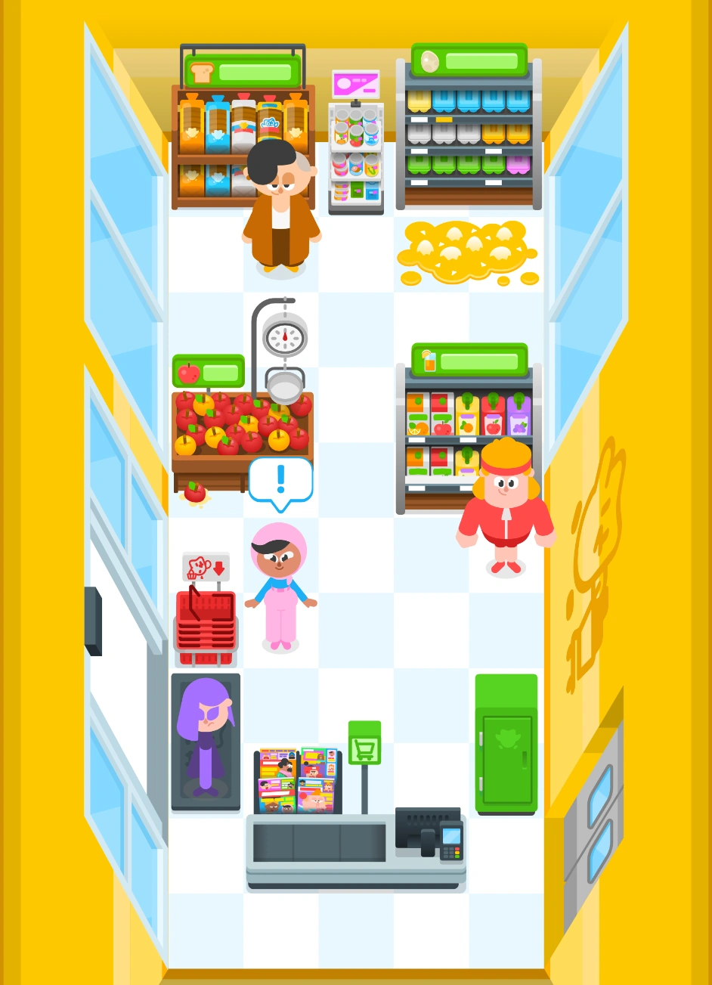

圖一、Duolingo遊戲畫面

圖片來源：<https://duolingo.fandom.com/wiki/Category:Adventures_that_have_Lin>

1. **預期成果：**

不論展會是由實體轉為線上，或是線上與線下並存的模式，我們相信這個虛擬展會平台都能讓展會的參與變得更加便利與輕鬆，可以不用再受限於空間及時間，同時也降低設展與參展的各項成本，並提升展會的曝光度與參與度。而有別於實體展會，虛擬展會平台還能提供即時且精確的數據報告（例如：參與人數、互動次數等），協助創展方更有系統、有效率的分析展會成效。

1. **資源規劃（含軟體or程式使用、經費使用、人力分配等）：**

UI設計：Figma

開發環境：Visual Studio Code、Ｕnity

版本控制：GitHub

程式語言：C#

AI應用：OpenAI API、Google Cloud AI

|  |  |  |  |
| --- | --- | --- | --- |
| 工作項目 | 曾予菲 | 徐承毅 | 陳可軒 |
| 書面報告 | **●** |  |  |
| 需求分析 | **●** |  |  |
| UI基礎設計 |  | **●** |  |
| 後端開發 | **●** | **●** | **●** |
| 前端開發 |  |  | **●** |
| AI整合 | **●** | **●** | **●** |
| 測試與優化 | **●** |  | **●** |
| 上線與維護 |  | **●** |  |

1. **專題時程(甘特圖)：**

|  |  |  |  |  |  |  |  |  |  |  |  |
| --- | --- | --- | --- | --- | --- | --- | --- | --- | --- | --- | --- |
| 工作項目 | 二月 | 三月 | 四月 | 五月 | 六月 | 七月 | 八月 | 九月 | 十月 | 十一月 | 十二月 |
| 需求分析 |  | |  |  |  |  |  |  |  |  |  |
| UI設計 |  | | |  |  |  |  |  |  |  |  |
| 後端開發 |  |  | | | | | | |  |  |  |
| 前端開發 |  |  |  |  |  | | | |  |  |  |
| AI整合 |  |  |  |  |  |  |  | | |  |  |
| 測試與優化 |  |  |  |  |  |  |  |  | | |  |
| 上線與維護 |  |  |  |  |  |  |  |  |  |  | |